ПРАВИТЕЛЬСТВО ЧЕЛЯБИНСКОЙ ОБЛАСТИ
ГЛАВНОЕ УПРАВЛЕНИЕ ПО ТРУДУ И ЗАНЯТОСТИ НАСЕЛЕНИЯ
ЧЕЛЯБИНСКОЙ ОБЛАСТИ

Занятость и безработица
в Челябинской области

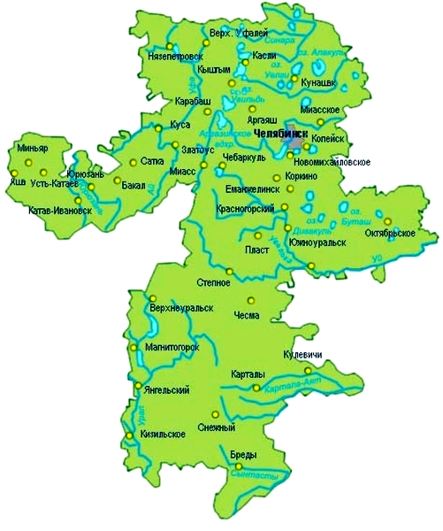
ЭКСПРЕСС – ИНФОРМАЦИЯ
№ 8,
ЯНВАРЬ- АВГУСТ,
2021 ГОД

г. Челябинск

Обращения в службу занятости.

Численность и состав безработных

В январе-августе 2021 года в Областные казенные учреждения Центры занятости населения городов и районов (далее ЦЗН) за содействием в поиске подходящей работы обратилось 82176 чел. (132170 чел. – здесь и далее в скобках приведены показатели за январь-август 2020 года или на 01.09.2020 г.), что на 37,8 % меньше, чем в январе-августе 2020 года.
Из обратившихся за содействием в поиске подходящей работы 84,7 (92,9) % – граждане, незанятые трудовой деятельностью; 55,4 (55,8) % – женщины; 35,0 (32,8) % – граждане, впервые ищущие работу (ранее не работавшие).
Численность граждан, признанных безработными, составила 46364 (106465) чел., что на 56,5 % меньше, чем в январе-августе 2020 года.

Динамика численности незанятого населения, состоящего на учете в ЦЗН

На конец  августа | Численность незанятых граждан, состоящих на учете в ЦЗН, человек | Из них имеют статус  безработного |  | Заявленная работодателями потребность в работниках,  единиц | Коэффициент напряженности на рынке труда
На конец  августа |  | человек | % | Заявленная работодателями потребность в работниках,  единиц | незанятые на одну  вакансию | безработные на одну  вакансию
2021 года | 25617 | 21450 | 83,7 | 42998 | 0,60 | 0,50
2020 года | 97870 | 91741 | 93,7 | 31588 | 3,10 | 2,90

Заявленная работодателями потребность в работниках за январь-август 2021 года составила 102011 (68522) вакансий, что на 48,9 % больше, чем в январе-августе 2020 года.
За отчетный период в ЦЗН обратилось 2608 (3245) чел., уволенных в связи с ликвидацией организаций либо сокращением численности или штата работников организаций, расположенных на территории Челябинской области, что на 19,6 % меньше, чем в январе-августе прошлого года. Из обратившихся, уволенных по сокращению, 898 (808) чел. нашли работу (доходное занятие), увеличение на 11,1 %.

Трудоустройство граждан

За отчетный период нашли подходящую работу 35452 (27096) чел., увеличение составило 30,8 %. Безработных граждан трудоустроено 22744 (16232) чел., что на 40,1 % больше, чем в январе-августе 2020 года.
В счет квотируемых рабочих мест трудоустроено 27 (26) инвалидов.
Трудоустроено на временные работы 11341 (8847) чел., в том числе:
несовершеннолетних граждан в возрасте от 14 до 18 лет в свободное от учебы время – 10820 (8370) чел., увеличение на 29,3 %;
безработных граждан, испытывающих трудности в поиске работы – 492 (436) чел., увеличение на 12,8 %;
безработных граждан в возрасте от 18 до 20 лет, имеющих среднее профессиональное образование и ищущих работу впервые – 29 (41) чел., снижение на 29,3 %.
Численность граждан, трудоустроенных на общественные работы, составила 3218 (3555) чел., снижение на 9,5 %.
Государственную услугу по содействию самозанятости получили 2059 (1587) безработных граждан, увеличение на 29,7 %, из них 152 (82) чел. оформили государственную регистрацию в качестве юридического лица, индивидуального предпринимателя или самозанятого.
Государственную услугу по социальной адаптации на рынке труда получили 4267 (3323) безработных граждан, увеличение на 28,4 %.
Удельный вес трудоустроенных граждан в общей численности граждан, обратившихся за содействием в поиске работы, составил 43,1 (20,5) %.

Профориентация и профессиональное обучение

Государственную услугу по организации профессиональной ориентации граждан получили 42900 (35541) чел., из них 39131 (33484) чел. – безработные граждане, увеличение соответственно на 20,7 и 16,9 %.
В январе-августе численность граждан, приступивших к профессиональному обучению, получению дополнительного профессионального образования, составила 4270 (2856) чел., из них: 4069 (2856) чел. – безработные граждане, 79 (0) чел. – пенсионеры, стремящиеся возобновить трудовую деятельность, 122 (0) чел. – женщины, находящиеся в отпуске по уходу за ребенком до достижения им возраста трех лет.
Из числа безработных граждан, приступивших к профессиональному обучению, получению дополнительного профессионального образования, 11,6 (12,3) % – граждане, впервые ищущие работу (ранее не работавшие); 20,4 (24,0) % – граждане, стремящиеся возобновить трудовую деятельность после длительного (более года) перерыва; 22,6 (25,9) % – граждане, проживающие в сельской местности.

Движение численности безработных граждан на рынке труда.
Численность безработных и уровень безработицы

За отчетный период снято с учета 91152 (36500) безработных граждан, из них: 25,0 (44,5) % – в связи с трудоустройством; 4,5 (7,8) % – приступили к профобучению, получению ДПО; 0,3 (1,3) % – назначена трудовая пенсия; 70,2 (46,4) % – снято по другим причинам (всего по другим причинам снято 64085 чел. из них 45082 чел. или 70,3 % снято в связи с длительной неявкой в ЦЗН).
Индекс движения безработных составил 1,97 (0,43).
На 1 сентября 2021 года уровень регистрируемой безработицы по области составил 1,16 (4,89) % от численности рабочей силы. В 7-ми территориях уровень регистрируемой безработицы ниже среднеобластного показателя, в 5-ти муниципальных образованиях этот показатель от 3,0 до 3,4 %, в Нязепетровском муниципальном районе – 5,0 (10,3) %.
Таким образом, на рынке труда области на 01.09.2021 г., в сравнении с показателями на 01.09.2020 г., наблюдалось снижение:
численности граждан, обратившихся за содействием в поиске подходящей работы – 26567 (98485) чел.;
численности безработных граждан – 21450 (91741) чел.;
уровня регистрируемой безработицы – 1,16 (4,89) %;
коэффициента напряженности на рынке труда – 0,60 (3,10) незанятые/1 вак.;
увеличение: удельного веса трудоустроенных граждан в общей численности граждан, обратившихся за содействием в поиске подходящей работы – 43,1 (20,5) %;
заявленной организациями области потребности в работниках – 42998 (31588) вакансий.

